FalcoZan-180 Fahrradüberdachung

Falco

Eigenschaften

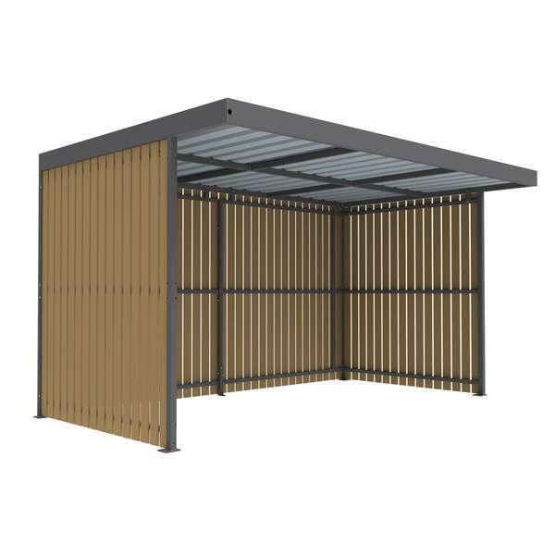

Ausführung

offen

Farbton

nach RAL-Farbkarte

Montageart

Boden, freistehend

Oberfläche

pulverbeschichtet, verzinkt

Werkstoff

Blech, Holz, Stahl

Breite (mm)

3.980,00

Höhe (mm)

2.100,00 - 2.250,00

Tiefe (mm)

2.500,00

Anzahl Seitenteile

3

Ausführung Dachrinne

als innenliegende Rinne

Einsatzzweck

Fahrräder

Wandverkleidung

Alu-Zink Spundwandplatten, offene Verlattungen aus Hartholz, Stabgitterzäune, Stahl Lochblech, Trespa Meteon Paneele, Polycarbonat, Sicherheitsglas, Vollkunststoff Paneele, Horizontale Verlattung, AluForm Wellblech, Hartholzlatten, Streckmetall, Spundwandprofile

Fundamentmaße (mm)

250x200x260x290x450

Kapazität

10 Fahrräder

Anwendungsbereich

Bildungswesen | Büros und Verwaltung | Wohnungsbau

Geeignet für Gründach

nein